.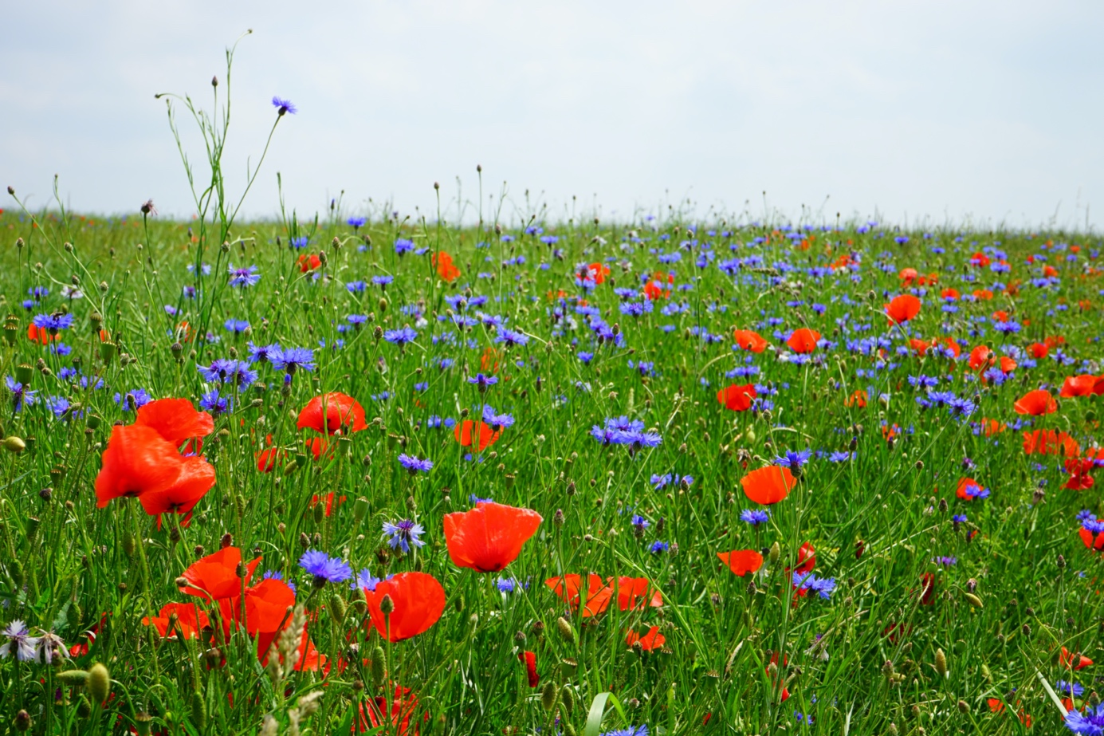

***Senaste nytt från Maj möte***

I år blir det poströststämma detta p g a covid -19.  
Underlag kommer att lämnas ut till varje lägenhet.

Någon fysisk stämma kommer alltså inta att äga rum i år.

Dräneringsarbetet på Tvärvägen 10 kommer att påbörjas den 8 juni.  
Arbetet kommer att pågå i c:a tre veckor.

Det blev en fin uppslutning till vårstädningen. Nu är det

bara att njuta av vår fina trädgård.

Vi önskar alla en fin sommar.

Styrelsen